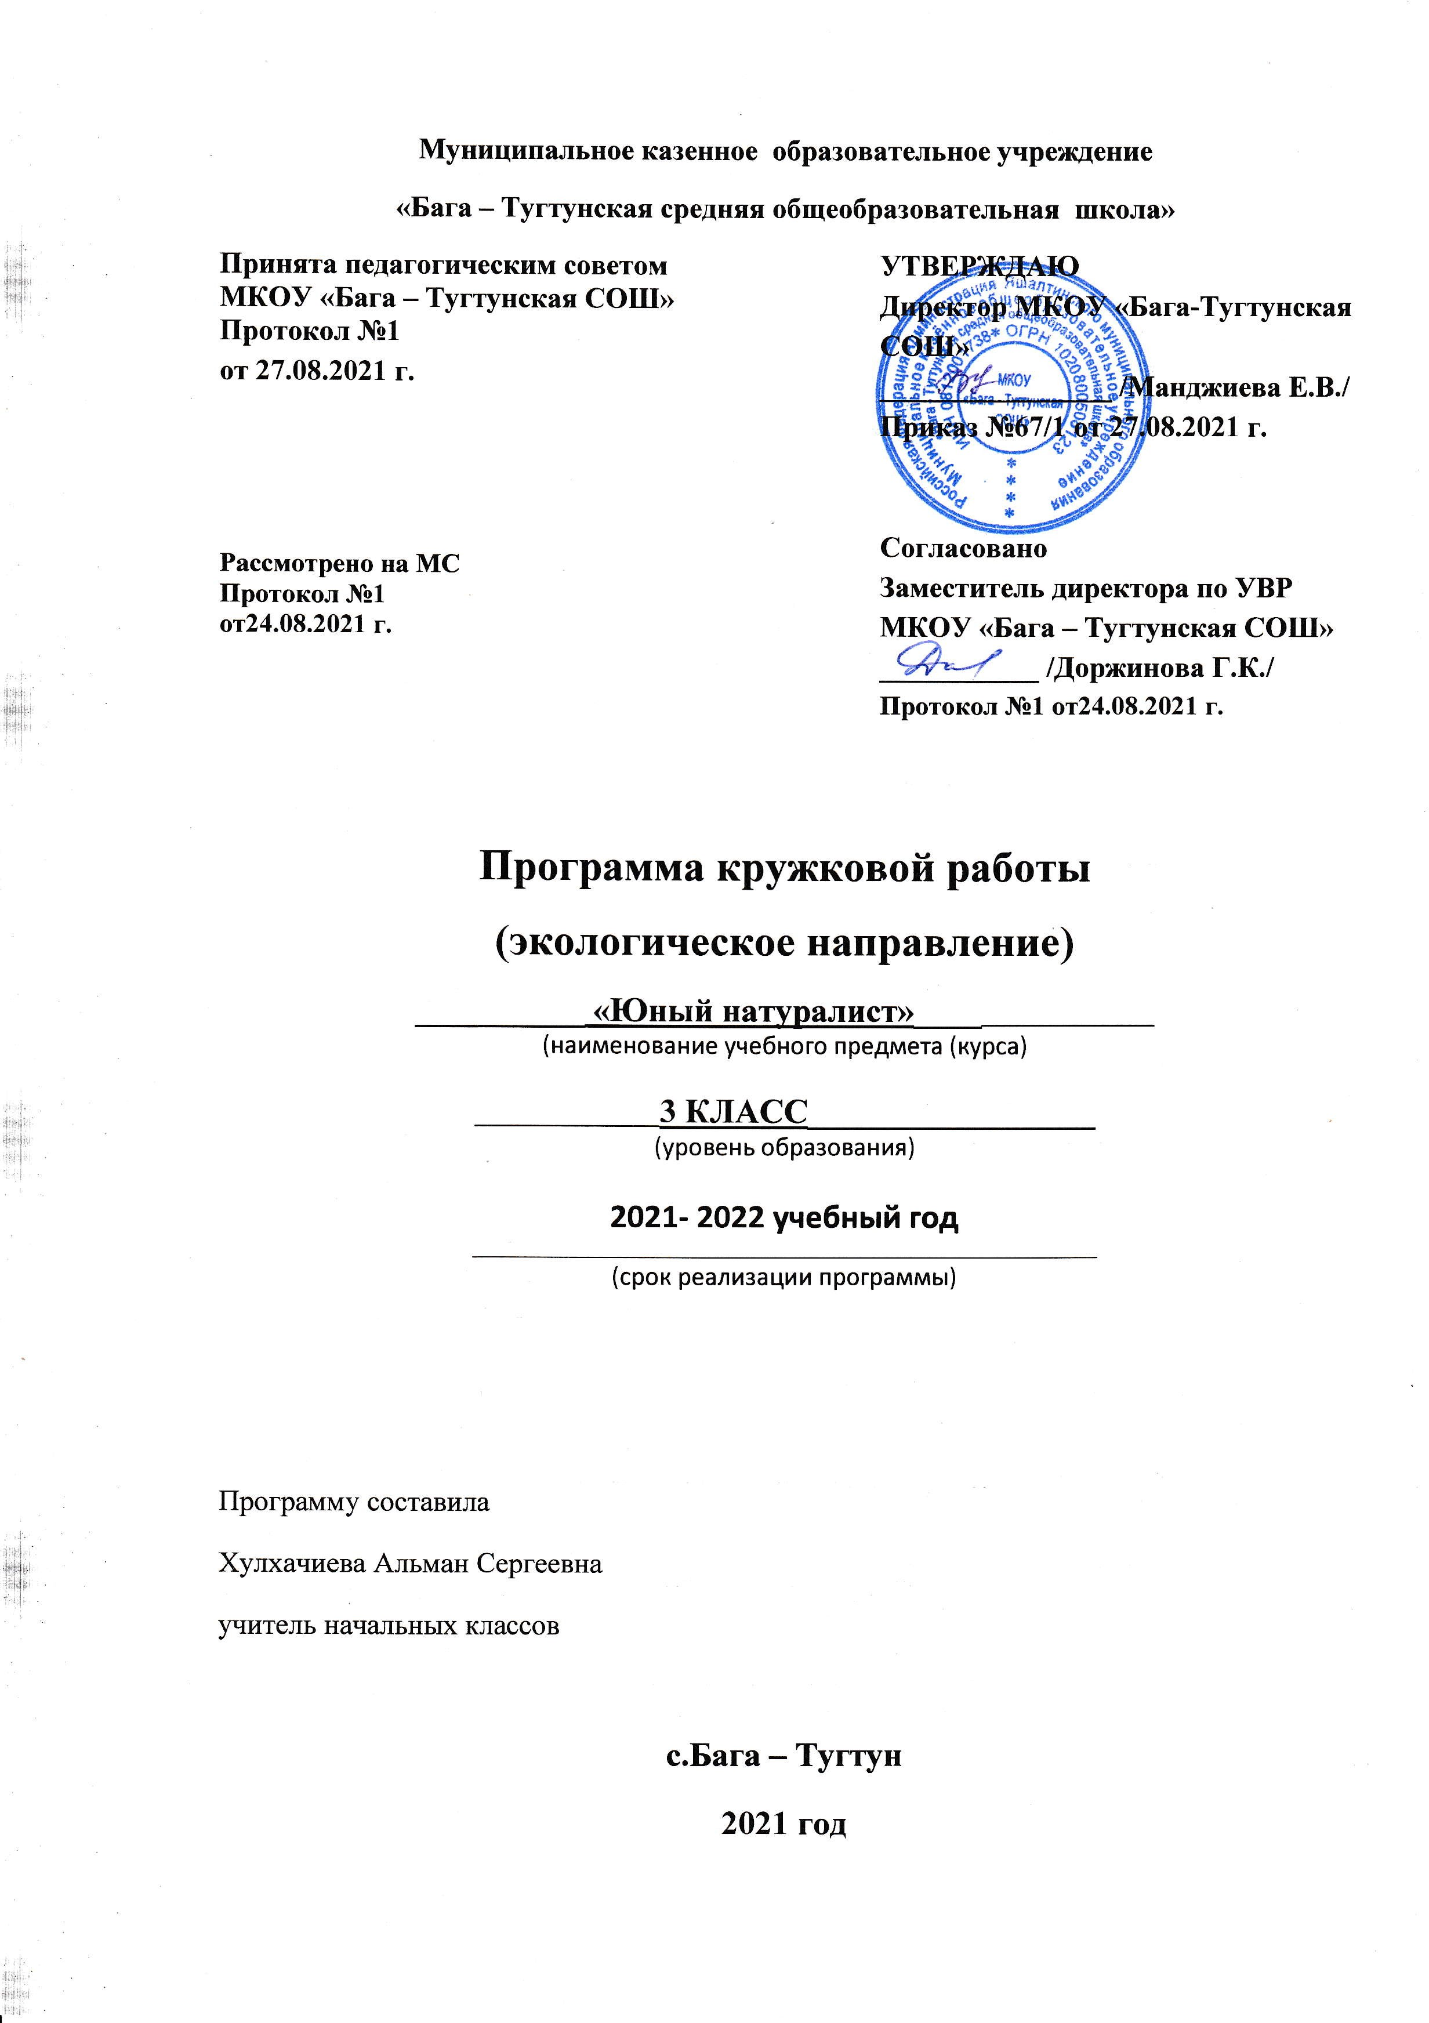

**Пояснительная записка.**

Воспитание экологической культуры – одна из важнейших задач, стоящих перед обществом. Активно познавая окружающий мир, делая маленькие открытия, ребёнок из наблюдателя может превратиться в деятельного друга природы. Природа всегда интересует и радует детей младшего возраста. Они удивляются и восхищаются её красотой, проявляют интерес к жизни животных и растений. Ребёнок приходит в мир с душой, открытой добру и радости познания. И чем раньше поддержать этот душевный настрой маленького человека, зажечь в нём огонёк любви к окружающему миру, тем больше вероятности, что в будущем этот человек не будет чёрствым и равнодушным по отношению как к миру природы, так и окружающим людям. И школа наряду с семьёй является тем местом, где человек получает первые уроки экологической грамоты. Воспитание экологически грамотной личности сейчас – залог экологической безопасности в будущем. В идеале каждый человек должен осознавать своё место в природе и последствия воздействия людей на природу, способный гармонически существовать в окружающем мире, деятельно решать возникающие проблемы окружающей среды, посильно оказывать помощь природе и людям. К этому идеалу необходимо стремиться каждому. Поэтому с раннего возраста необходимо знакомить детей как с красотой и величием природы, так и с результатами деятельности человека, позитивными и негативными, приучать к соблюдению правил экологически сообразного поведения. В начальной школе во главу угла экологического воспитания следует поставить развитие у детей любознательности, интереса к изучению природы, воспитание человечности, культуры поведения в природе и среди людей. В первом классе приоритет отдаётся игровой деятельности детей, направленной на формирование основ экологической культуры и развитие познавательной активности. Со второго класса можно больше внимания уделять исследовательской, проектной деятельности школьников, как групповой, так и индивидуальной. Большую роль в привлечении детей к изучению природы играют различные практические занятия, опыты, наблюдения.

Тематика занятий кружка во многом перекликается с содержанием курса «Окружающий мир». Кружковая работа призвана дополнить, расширить круг знаний, представлений, получаемых на уроках окружающего мира.

**Цель программы:**

* формированиеуобучающихсистемыценностныхотношений природеикокружающемумиру на основеизученияимиприродных объектов,
* углубление познавательных интересов детей, развитие у них потребности участвовать деятельности по изучению и охране природы.

**Задачи:**

• обеспечить высокий уровень знаний и умений обучающихся;

• привить навыки ведения опытно-экспериментальной работы;

• развивать познавательную активность обучающихся;

• развивать у детей интерес к с/х профессиям;

• прививать навыки коллективного труда;

• стимулировать интерес к изучению родной природы.

Программа рассчитана на 1 год обучения детей 9 -10 лет. Занятия проводятся 1 раза в неделю (34 часа в год). Программа включает теоретическую подготовку, практические занятия и самостоятельную работу.

**Работа кружка направлена на:**

- Формирование и развитие экологически грамотного поведения

- Воспитание человечности, любви к природе

- Формирование и развитие исследовательских умений.

**Результаты освоения курса**

**Личностные результаты:**

У учащихся будут сформированы:

* основы экологической культуры и культуры природолюбия;
* основы общей культуры;
* духовно богатый внутренний мир и системы ценностных отношений к окружающей природной среде;
* внутренняя потребность любви к природе, участию в природоохранной и экологической деятельности;
* общий кругозор, развитие их творческих способностей;
* чувства сопричастности и гордости за свою Родину, народ и историю, осознание ответственности человека за общее благополучие;
* установка на здоровый образ жизни.

**Метапредметные результаты:**

* анализ объектов с целью выделения признаков (существенных, несущественных);
* синтез как составление целого из частей, в том числе с самостоятельным достраиванием восполнением недостающих компонентов;
* выбор оснований и критериев для сравнения;
* классификации объектов;
* рефлексия способов и условий действия, контроль и оценка процесса и результатов деятельности.
* способность принимать, сохранять цели и следовать им в учебной деятельности;
* умение действовать по плану и планировать свою деятельность;
* понимание и принятие учащимся учебной задачи, поставленной учителем;
* умение учитывать выделенные учителем ориентиры действия и построение ориентировочной;
* основы в новом учебном материале в учебном сотрудничестве с учителем.
* преодоление эгоцентризма в пространственных и межличностных отношениях;
* понимание возможности различных позиций и точек зрения на какой-либо предмет или вопрос;
* ориентация на позицию других людей, отличную от собственной, уважение иной точки зрения.

**Тематическое планирование кружка «Юный натуралист»**

|  |  |  |  |
| --- | --- | --- | --- |
| № п/п | **Тема занятия** | **Кол-во часов** | **Формы организации** |
| 1-2 | Я - юный исследователь и следопыт. Экскурсия в природу. «Здравствуй, осень золотая!» Листопад в жизни растений, сравнение и сбор осенних листьев. | **2** | Познавательная беседа. Практическая работа  Творческая работа. Экскурсия |
| **3** | Проектная деятельность. Что это такое? Для чего она нужна. | **1** | Познавательная беседа. |
| **4-5** | Требования к паспорту проекта. Выбор темы проекта. Подбор материала для проекта. | **2** | Познавательная беседа. Понимать значение слов «формулировка», «гипотеза». Правильно формулировать вопросы по теме. |
| **6-7** | Тела, вещества, частицы. Разнообразие веществ. | **2** | Практическая деятельность. Познавательная беседа. |
| **8** | Знакомство с птицами своей  местности. | **1** | Познавательная беседа. |
| **9** | Экскурсия «Подготовка птиц к зиме». Корм для зимующих птиц. | **1** | Познавательная беседа. |
| **10-11** | Изготовление кормушек | **2** | Практическая деятельность.  Творческая деятельность: аппликации из листьев.. |
| **12-13** | Оформление альбомов с фотографиями и рисунками птиц, посещающих кормушки, зимующих птиц своего города. | **2** | Практическая деятельность.  Творческая деятельность |
| **14-15** | Продолжение работы над проектной деятельностью | **2** | Практическая деятельность. Познавательная беседа. |
| **16-17** | Мир комнатных растений.  Уход за ними. | **2** | Познавательная беседа. Практическая деятельность |
| **18** | Пересадка комнатных растений. | **1** | Практическая деятельность |
| **19** | Исследовательская работа. Высадка тюльпанов на подоконнике. | **1** | Познавательная беседа.  Практическая деятельность |
| **20** | Защита проектов. | **1** | Практическая, творческая деятельность |
| **21** | Красная книга- способ защиты редких животных и растений. Наблюдение за высадкой тюльпанов на подоконнике. | **1** | Познавательная беседа. |
| **22** | Знакомство с заповедником «Черные земли». | **1** | Познавательная беседа. |
| **23-24** | Занимательная химия. «Опыты на кухне» | **2** | Познавательная беседа. Практическая деятельность |
| **25-28** | Земля - наш общий дом  Наблюдение за высадкой тюльпанов на подоконнике. | **4** | Творческая работа: сочинения на тему “Какая будет Земля через 25 лет?”, “Мы - будущее планеты Земле”, “Чтобы спокойно жить на земле”. Фотоконкурс “Остановись, мгновение… Ты прекрасна!” (фотоснимки родного края).  Познавательная беседа. Практическая работа |
| **29-30** | Экологические катастрофы - беда нашей природы | **2** | Практическое занятие “Мусор ... - на свалку, отходы... - в ведро”. Познавательная беседа. |
| **31-32** | В здоровом теле - здоровый дух. | **1** | Демонстрация: Видеоматериал “Витамины от слова “вита”. Экскурсия: культпоходы пешком.  Практическая деятельность: физкультминутки, динамические паузы. Подвижные игры. Заполнение карты “Листок здоровья”. Летний отдых |
| **33** | Наблюдение за тюльпанами на подоконнике. | **1** | Практическое занятие. |
| **34** | Викторина «Что? Где? Когда?» | **1** | Практическое занятие. |
|  | **ИТОГО** | **34** |  |

**Материально-техническое методическое обеспечение процесса**

Оборудование:

таблицы, предметные картинки с изображением растений, животных, птиц;

комнатные растения; горшочки для посадки луковиц, компьютер, интерактивная доска.

**Список использованной литературы**

1 Баранчикова Л. А. Комнатные растения в интерьере школы / Л. А.

Баранчикова // Школа и производство. – 1991 – №12. – с. 25–28.

2 Благосклонов К. Н. Гнездование и привлечение птиц в сады и парки./ К. Н

Благосклонов. М., 1991

3 Большой атлас природы России: иллюстрированная энциклопедия для

детей. – М: Эгмонт Россия Лтд, 2003

4 Виноградова Н. Ф. Экологическое воспитание детей дошкольного и

младшего школьного возраста / Н. Ф. Виноградова. – М., 1996 – С. 35 –42

5 Г.Н. Элькин “Красная книга России: Чудеса – природы” / Словарик –

справочник школьника.

6 Ердаков Л. Н. Экологическая сказка для первоклассников / Л. Н. Ердаков //

Начальная школа. – 1991 – М., – № 11–12. – С. 19–22.

7 Л.Н. Яровая, О.Е. Жиренко, Л.П. Барылкина, Л.А. Обухова. Внеклассные

мероприятия 1, 2, 3 клас